基隆市110年度交通安全巡迴施教活動成果報告表
一、基本資料與量化評估
活動名稱 | 基隆市中興國小110年度交通安全教育－巡迴施教宣導活動
辦理單位 | 基隆市中興國小學務處
活動時間 | 110.09.13.~110.10.30. | 活動地點 | 中興校園
活動場次 | 3場次 | 活動內容 | 交通安全
參加對象 | 1～6年級 | 參加人數 | 281人次
核定經費 | 7,000元 | 實支經費 | 7,000元
活動內容概述 | 1.低年級交通安全著色比賽  2.中年級交通安全繪畫比賽  3.高年級交通安全標語比賽
辦理  效益 | 1.相關比賽學生踴躍報名交件，態度積極。  2.學生對於交通安全概念有更進一步認識。
改進與建議事項 | 1.校內交通安全講座可增設些活動性課程，以提升學生參與動機。

二、實施計畫:
基隆市中興國小
附件1
110年度交通安全教育－巡迴施教學藝競賽活動實施辦法
一、依據：依據本市執行院頒第13期「道路交通秩序與交通安全改進方案」
110年度工作執行計畫辦理。
二、目的：
（一）透過交通安全事故預防專題宣導，期能到達交通安全教育之具體交流與分享，並強化學生上下學安全。
（二）落實交通安全教育實施，增進學生交通安全常識，提升交通安全教育防制應變能力。
（三）增進學生對交通安全的認識，並陳列比賽作品以達宣導目的，提升交通安全教育之成效。
三、指導單位：交通部、教育部
四、主辦單位：基隆市政府（教育處）
五、承辦單位：基隆市中興國小
六、實施方式：
（一）交通安全著色比賽
1.收件時間：110年9月13日至9月24日上午十二時前
2.比賽對象：低年級學生。
3.主題內容：以認識校園安心上下學路線為主題。
4.比賽用具：著色紙張由學務處提供，畫具自備。
5.評審老師：各班導師。
6.獎勵：各年級取前二名優等及佳作若干名，給予獎品。
（二）交通安全畫畫比賽
1.收件時間：110年9月13日至9月24日上午十二時前
2.比賽對象：中年級學生。
3.主題內容：「我看得見您，您看得見我」、「謹守安全空間」、「利他用路
觀」、「防衛兼顧的用路行為」四大主題。
4.比賽用具：著色紙張由學務處提供，畫具自備。
5.評審老師：請本校藝文科教師及行政同仁擔任。
6.獎勵：各年級取前二名優等及佳作若干名，給予獎品，並張貼於校園
協助宣導。
（三）交通安全標語比賽
1.收件時間：110年9月13日至9月24日上午十二時前
2.比賽對象：高年級學生。
3.主題內容：「我看得見您，您看得見我」、「謹守安全空間」、「利他用路
觀」、「防衛兼顧的用路行為」四大主題。
4.用紙由學務處統一提供，文字內容由學生自行創作。
5.評審老師：請本校語文科教師及行政同仁擔任。
6.獎勵：各年級各班取一名優等及佳作二名，給予獎品，並利用學校公
布欄協助宣導。
七、經費來源：本辦法所需經費由本市執行院頒「道路交通秩序與交通安全改
進方案」，110年度工作執行計畫補助款項下支付。
八、本辦法經報府核准後實施，修正時亦同。
２０２1中興國小高年級「交通安全標語徵選」參賽作品報名表
主題：「我看得見您，您看得見我」、「謹守安全空間」、「利他用路觀」、「防衛兼顧的用路行為」
班級 | 年 班 | 姓名
交通安全標語(16字以內)

標語設計說明(20～100字)

家長簽名：

２０２1中興國小高年級「交通安全標語徵選」參賽作品報名表
主題：「我看得見您，您看得見我」、「謹守安全空間」、「利他用路觀」、「防衛兼顧的用路行為」
班級 | 年 班 | 姓名
交通安全標語(16字以內)

標語設計說明(20～100字)

家長簽名：
2021中興國小中年級交通安全畫畫比賽
主題：「我看得見您，您看得見我」、「謹守安全空間」、
「利他用路觀」、「防衛兼顧的用路行為」
2021中興國小中年級交通安全畫畫比賽
主題：「我看得見您，您看得見我」、「謹守安全空間」、
「利他用路觀」、「防衛兼顧的用路行為」
2021中興國小中年級交通安全畫畫比賽
主題：「我看得見您，您看得見我」、「謹守安全空間」、
「利他用路觀」、「防衛兼顧的用路行為」
2021中興國小中年級交通安全畫畫比賽
主題：「我看得見您，您看得見我」、「謹守安全空間」、
「利他用路觀」、「防衛兼顧的用路行為」
2021中興國小中年級交通安全畫畫比賽
主題：「我看得見您，您看得見我」、「謹守安全空間」、
「利他用路觀」、「防衛兼顧的用路行為」
2021中興國小中年級交通安全畫畫比賽
主題：「我看得見您，您看得見我」、「謹守安全空間」、
「利他用路觀」、「防衛兼顧的用路行為」
2021中興國小中年級交通安全畫畫比賽
主題：「我看得見您，您看得見我」、「謹守安全空間」、
「利他用路觀」、「防衛兼顧的用路行為」
2021中興國小中年級交通安全畫畫比賽
主題：「我看得見您，您看得見我」、「謹守安全空間」、
「利他用路觀」、「防衛兼顧的用路行為」
2021中興國小中年級交通安全畫畫比賽
主題：「我看得見您，您看得見我」、「謹守安全空間」、
「利他用路觀」、「防衛兼顧的用路行為」
2021中興國小中年級交通安全畫畫比賽
主題：「我看得見您，您看得見我」、「謹守安全空間」、
「利他用路觀」、「防衛兼顧的用路行為」
2021中興國小中年級交通安全畫畫比賽
主題：「我看得見您，您看得見我」、「謹守安全空間」、
「利他用路觀」、「防衛兼顧的用路行為」
2021中興國小中年級交通安全畫畫比賽
主題：「我看得見您，您看得見我」、「謹守安全空間」、
「利他用路觀」、「防衛兼顧的用路行為」
2021中興國小中年級交通安全畫畫比賽
主題：「我看得見您，您看得見我」、「謹守安全空間」、
「利他用路觀」、「防衛兼顧的用路行為」
2021中興國小中年級交通安全畫畫比賽
主題：「我看得見您，您看得見我」、「謹守安全空間」、
「利他用路觀」、「防衛兼顧的用路行為」

行人要穿越道路
請遵守交通號誌
左看右看再左右
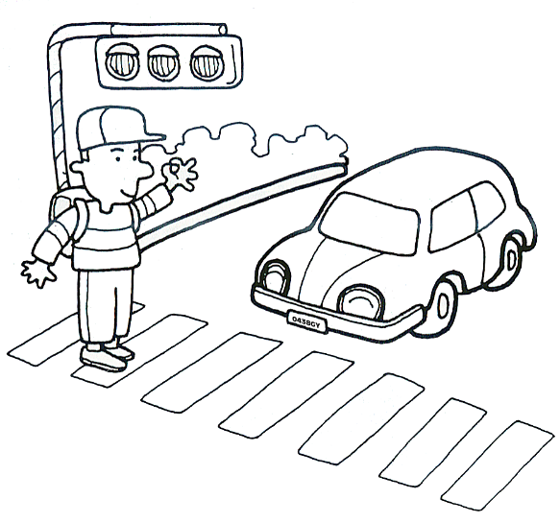
走斑馬線最安全

2021 中興國小 年 班 姓名：

三、成果相片:
照片一說明： 低年級交通安全著色比賽得獎作品
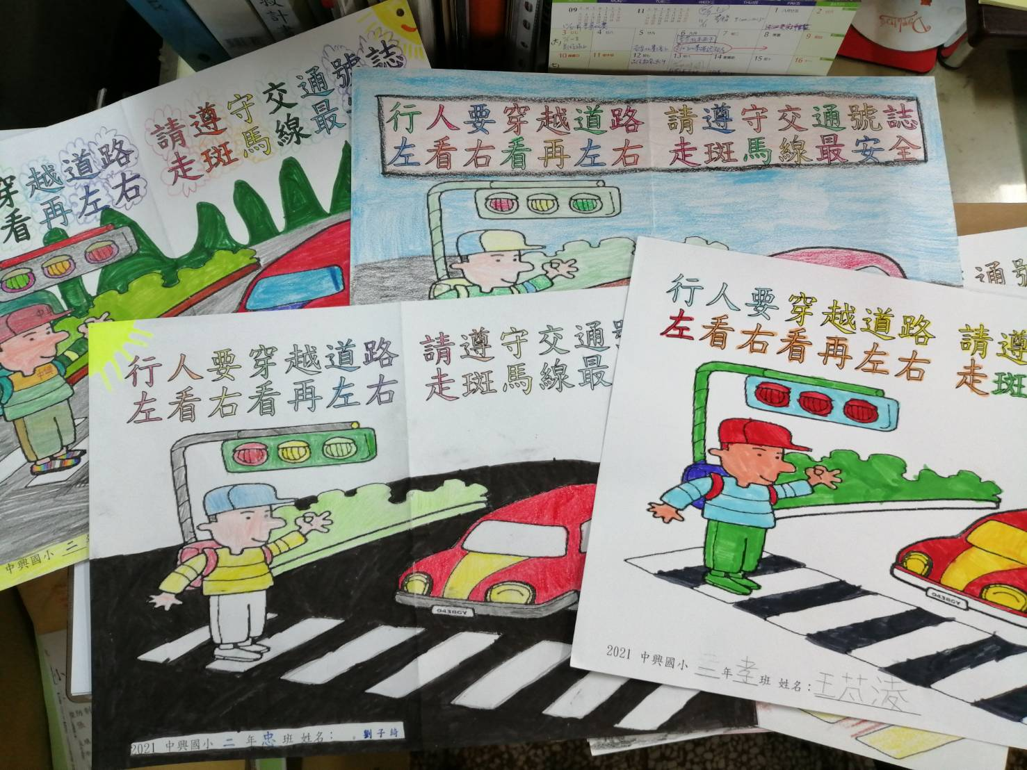
照片二說明： 中年級交通安全畫畫比賽得獎作品
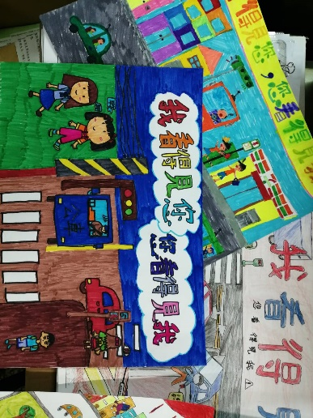
照片三說明：中年級交通安全畫畫比賽得獎作品
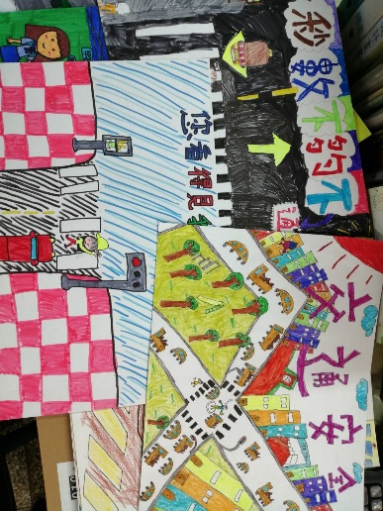
照片四說明：高年級交通安全標語比賽得獎作品
